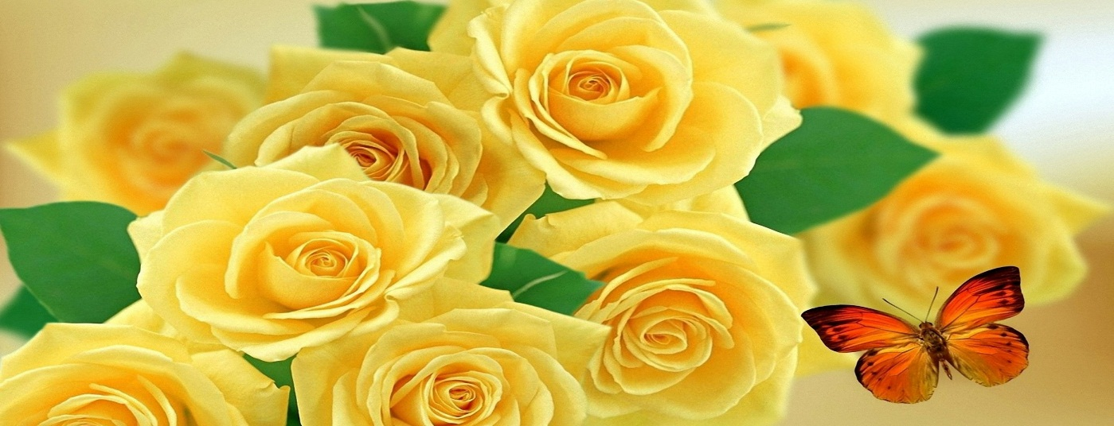
МБОУ СОШ №3 г. Алагира
ШКОЛА +
Выпуск №2 30.11.2018г.
ДЕНЬ МАТЕРИ –
МЕЖДУНАРОДНЫЙ ПРАЗДНИК В ЧЕСТЬ МАТЕРЕЙ
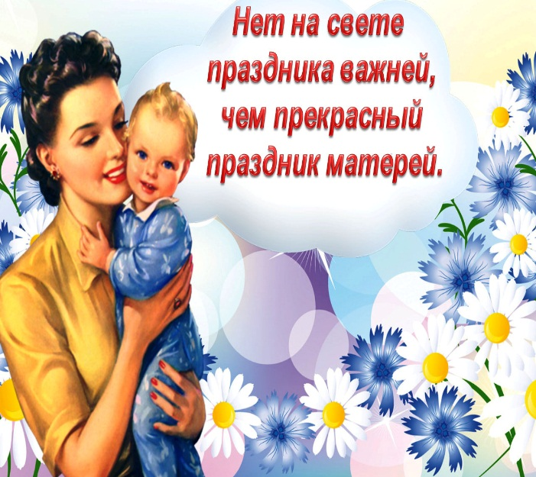
День Матери в России отмечают в последнее воскресенье ноября. В нашей стране этот праздник учреждён в 1998 году. Среди многочисленных праздников, отмечаемых в нашей стране, День Матери занимает особое место. Это праздник, к которому никто не может остаться равнодушным. Каждый из нас – чей-то ребенок. А значит, у каждого из нас есть или была мама, даже если кто-то ее не знает. В этот день хочется сказать слова благодарности всем Матерям, которые дарят детям любовь, добро, нежность и ласку.
Цель праздника — поддержать традиции бережного отношения к женщине, закрепить семейные устои, особо отметить значение в нашей жизни главного человека — Матери.

Кто такая — эта волшебница — МАМА?
Для каждого из нас слово «мама» означает что-то родное, ласковое, нежное. Когда произносится это слово, в каждом из нас возникает какое-то теплое чувство, какой-то нежный огонек загорается в наших сердцах.
Хочется привести строчки из известной песни:
Мама — первое слово,
Главное слово в каждой судьбе.
Мама жизнь подарила,
Мир подарила мне и тебе…
Этими словами автор хотел сказать, что мама - самое дорогое и ценное, что у нас есть в жизни, мы должны её любить, беречь и защищать.
Я хочу сказать мамуле спасибо и поблагодарить за все, что она делает для меня. А еще я бы хотела сказать большое спасибо своим учителям, потому что они являются нам вторыми мамами и учат нас быть вежливыми, справедливыми и добрыми! Спасибо вам мамы и учителя!
Огоев Хетаг 7 «В» класс
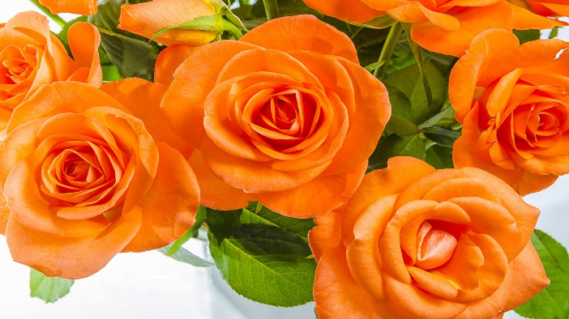
Примите наши поздравления!
Невозможно поспорить с тем, что День Матери — праздник вечности. Из поколения в поколение для каждого человека мама — самый главный человек в жизни. Становясь матерью, женщина открывает в себе лучшие качества: доброту, любовь и заботу. Молодой праздник — День матери — постепенно входит в российские дома. И это замечательно: в рабочие будни у нас часто не хватает времени говорить то, что должны, День Матери—это повод сказать своим мамам то, как ты их любишь. Так не упускайте же возможности, говорите им как они много для вас значат! От лица всего класса 7 «В», я поздравляю всех матерей нашей школы с этим праздником. Пусть на ваших лицах всегда светится улыбка и радостные искорки сверкают в глазах!
Дигоев Тимур 7 «В» класс
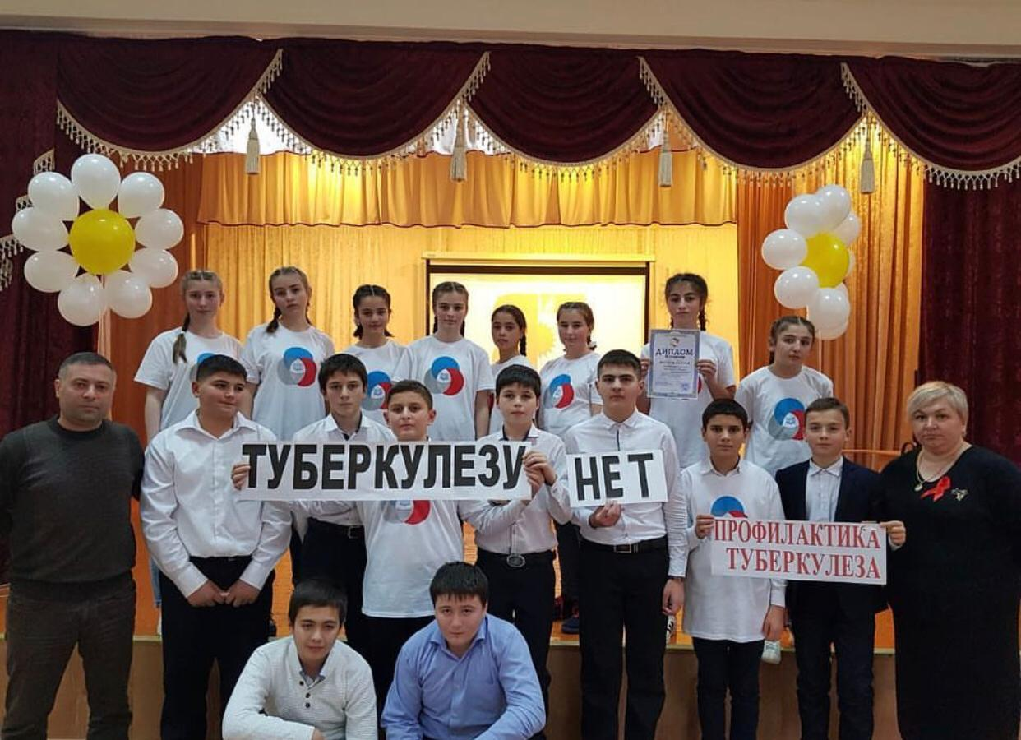
В рамках Всемирного дня борьбы с туберкулезом в ноябре месяце в школе прошло открытое мероприятие в рамках Всероссийской акции «Белая ромашка», которая в России является символом борьбы с туберкулезом.
Целью нашей акции являлось то, чтобы довести до учащихся информацию о профилактике туберкулеза, особенностях проявления этой болезни, путях передачи и мерах борьбы с этой инфекцией.
Участниками акции стали обучающиеся 7-8-х классов школы.
Ребята сделали ромашки – символ борьбы с туберкулезом. Детям в доступной форме рассказали о профилактике заболевания.
Чтобы не заболеть туберкулезом, необходимо вести здоровый образ жизни. Для крепкого здоровья нужна здоровая нервная система, поэтому важно избегать стрессов. Пища должна быть полноценной, обязательно должна содержать достаточное количество белков. Важным условием для поддержки здоровья должна быть ежедневная нормальная физическая нагрузка. Пыльные непроветриваемые помещения благоприятствуют распространению туберкулезных палочек. Для профилактики заболевания необходимо проветривать помещения.
Здоровье - это наш клад, самое большое богатство и его надо беречь. Если нет здоровья, нет счастья, нет настроения, поэтому очень важно вести здоровый образ жизни и правильно питаться.
Наша школа – за здоровый образ жизни!
Калаева Маианна 7 «В» класс

Над газетой работали:
Главный редактор: Кумаритова Н.С..
Адрес: г. Алагир, ул. Ленина 109
Выпуск.редактор: Тедеева Э.С.
е-mail:alshk3@mail.3
Газете в интернете: alagir3.osedu2.ru

